【 発 行 】


自治労渡島地方本部
執行委員長 川村 哲也
〒041-0806
函館市美原4-6-16
TEL 0138-34-2357
FAX 0138-34-2358

重点交渉期間（4月22日～25日）にねばり強い交渉で、削減阻止を勝ち取ろう！
地方公務員の給与削減反対のたたかい

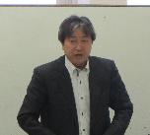
４月１６日（火）、渡島総合振興局にて、自治労渡島地方本部は、執行委員会・単組総支部代表者会議を開催した。
冒頭、川村執行委員長より、地方公務員の給与削減反対のたたかいについて、各単組・総支部で意思統一をし、一つになってたたかっていかなければならないと挨拶で述べた。
会議では、これまでの経過や情勢を報告する中で、管内での給与削減反対の各種取り組み状況の確認を行った。基本的なたたかいに向けての方針を提起し全体で確認を行い、渡島地方本部としてのたたかいの意思統一をはかった。
今回のたたかいでは、重点交渉期間に交渉をきっちり行っていくことを確認した。

手続きを忘れずに
じちろうマイカー共済
制度に変わります！

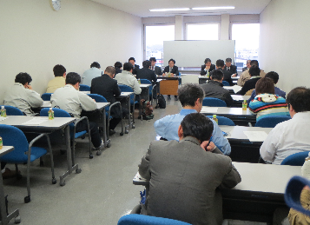
川村執行委員長 あいさつ
参加者からも、たたかいに対する決意表明があり、重点交渉期間を控え、たたかいは最初の山場を迎える。
月給制への移行が合意
粘り強い交渉を重ねて
昨年２月に組合を結成した恵山公清ユニオンは、４月１８日の団体交渉において、懸案事項であった給与制度について、日給制度から月給制度へ移行することについて合意を行った。この日を迎えるまでには、多くの困難が待ち受けていた。当局の不誠実団交が続き、労働委員会に

執行委員会・単組総支部代表者会議
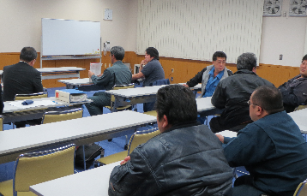
救済の申立てを行う中で団交を続け、弁護士が使用者側の代理人になったことにより正常な団交が行えるようになり、３月５日に申立てを取り下げ和解が成立した。その後も団交を続ける中で、合意に至った。
道本部松岡組織拡大推進室事務局長より、１年３か月かかったが組合があったから制度改正を勝ち取ることができた。恵山公清ユニオン松本委員長からは、働きやすい職場作りのため、今後も団結して行くことを決意し、交渉を終えた。

団体交渉の様子
地本のうごき
４月２４日 道南地域平和運動フォーラム幹事会
教育会館
４月２７日 メーデー 千代台公園
５月１０日 地方財政確立・給与削減反対！
参議院議員選挙勝利総決起集会 北斗市

給与削減反対のたたかい戦術

４月２２日～２５日 重点交渉期間
４月２６日 超勤拒否・出張拒否
４月２６日 全国統一行動日

渡島地方本部は、参議院議員の比例区『あいはらくみこ』選挙区『小川勝也』を推薦決定しております。

